**物理小练5**

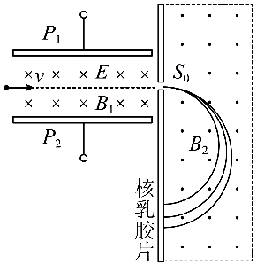1． 如图是质谱仪的原理图，若速度相同的同一束粒子沿极板*P1*、*P2*的轴线射入电磁场区域，由小孔*S0*射入右边的偏转磁场*B2*中，运动轨迹如图所示，不计粒子重力．下列相关说法中正确的是(     )

A．该束带电粒子带负电

B．速度选择器的*P1*极板带负电

C．在*B2*磁场中运动半径越大的粒子，质量越大

D．在*B2*磁场中运动半径越大的粒子，比荷越小

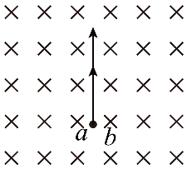2．如图所示，在垂直于纸面向里的匀强磁场中，有*a*、*b*两个电子从同一处沿垂直磁感线方向开始运动。*a*的初速度为*v*，*b*的初速度为2*v*，则

A．*a*先回到出发点

B．*b*先回到出发点

C．*a*、*b*的轨迹是一对内切圆，且*b*的半径大

D．*a*、*b*的轨迹是一对外切圆，且*b*的半径大

3． 如图所示，一质量为*m*，电荷量为+*q*的粒子，从两平行金属板间的中点以速度*v0*水平射入，打在下极板上，已知平行金属板长为*L*，两板间距为*d*，板间电压为*U*，不计重力。

（1）若想通过改变*U*或*v0*使带电粒子从两极板的右侧射出，*U*或*v0*应如何改变？请用表达式论述证明。

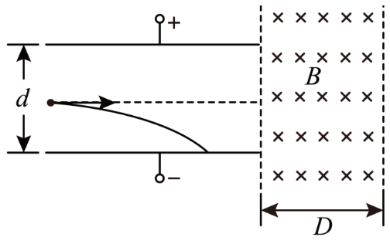（2）若该粒子刚好从下极板右端与水平方向成37°射入磁场区域，求该粒子在磁场中运动的时间，已知带电粒子的比荷，入射速度*v0*＝160m/s，磁感应强度*B*＝2×10﹣2T，磁场平行边界的宽度为*D*＝1.4m。

**物理小练6**

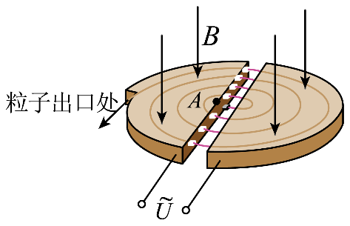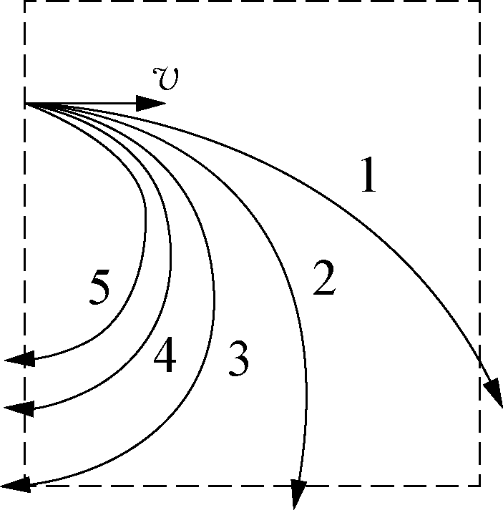1. 回旋加速器工作原理示意图如图所示，磁感应强度为*B*的匀强磁场与盒面垂直，两盒间的狭缝很小，粒子穿过的时间可忽略，它们接在电压为*U*、频率为*f*的交流电源上．若*A*处粒子源产生的质子（）在加速器中被加速，下列说法正确的是（　　）

A．若只增大交流电压*U*，则质子获得的最大动能增大

B．若只增大交流电压*U*，不改变质子在回旋加速器中的运行时间

C．若磁感应强度*B*增大，交流电源频率*f*必须适当增大才能正常工作

D．不改变磁感应强度*B*和交流电源频率*f*，该回旋加速器也能用于加速*α*粒子（）

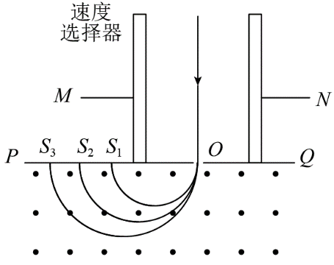2. 如图所示为质谱仪的结构图，该质谱仪由速度选择器与偏转磁场两部分组成，已知速度选择器中的磁感应强度大小为、电场强度大小为*E*，荧光屏下方匀强磁场的方向垂直纸面向外，磁感应强度大小为 $2B_{0}$。三个带电荷量均为*q*、质量不同的粒子沿竖直方向经速度选择器由荧光屏上的狭缝*O*进入偏转磁场，最终打在荧光屏上的 $S_{1}$、 $S_{2}$、 $S_{3}$ 处，相对应的三个粒子的质量分别为 $m_{1}$、 $m_{2}$、 $m_{3}$，忽略粒子的重力以及粒子间的相互作用。则下列说法不正确的是（　　）

A．打在 $S_{3}$ 位置的粒子质量最大

B．质量为 $m_{1}$ 的粒子在偏转磁场中运动时间最短

C．如果，则

D．如 $m_{1}$、 $m_{2}$ 在偏转磁场中运动时间差为，则

3. 如图所示，平面直角坐标系*xOy*中，第Ⅰ象限存在垂直于平面向里的匀强磁场，第Ⅲ象限存在沿*y*轴正方向的匀强电场.一个质量为*m*、电荷量为*q*（*q*＞0）的粒子从*x*轴上的*P*点以速度沿与x轴负方向成＝30°的夹角进入匀强磁场，粒子从坐标原点*O*离开磁场入电场，经过*Q*点（图中未画出）时速度方向与*x*轴平行。已知*P*点到*y*轴距离为2*d*，*Q*点到*x*轴的距离为*d*，不计粒子重力，求：

（1）磁感应强度*B*的大小以及带电粒子在匀强磁场中的运动时间*t*；

（2）电场强度*E*的大小；（3）带电粒子离开电场时的位置坐标。

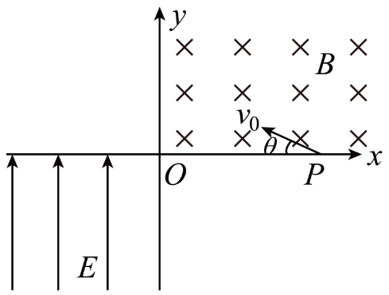

**物理小练5答案**

1．D

2．C

【详解】AB．由周期公式 $T=\frac{2πm}{qB}$ 则知两个电子匀速圆周运动的周期相同，经过一个周期时间，两个电子同时回到出发点，故AB错误；

CD．由左手定则，两电子的是一对内切圆，根据 解得

所以*b*的初速度大，故*b*的半径大，故D错误，C正确。故选C。

所以若粒子最终垂直*DE*边界飞出，边界*DE*与*AC*间的距离为（，，）

5．（1）减小*U*或者增大*v0*，证明见解析；（2） $7.85×10^{-3}s$

【详解】（1）粒子从两极板右侧射出时通过的水平距离为*L*，则经历的时间为 $t=\frac{L}{v_{0}}$

在电场的加速度为 $a=\frac{qE}{m}$

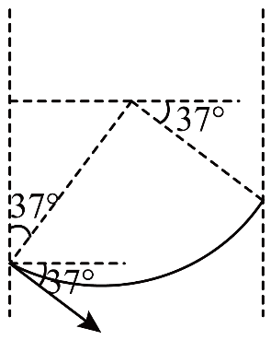电场强度为 $E=\frac{U}{d}$

粒子竖直方向偏移的距离为 $y=\frac{1}{2}at^{2}$

联立①②③④，解得

由式子可知，减小*U*或者增大*v0*都可以使粒子从右边射出极板。

（2）依题意，根据速度的分解可得

根据洛伦兹力提供向心力

联立⑤⑥，代入数据解得*R*＝1m

如图所示，再由几何关系可得粒子在磁场中运动的圆心角为*θ*故

代入数据解得

**物理小练4答案**

1．C

2．C【详解】A．由洛仑兹力提供向心力知 解得

三个粒子所带电荷量相等，则其轨迹半径与质量成正比，故打在位置的粒子质量大，故A正确。

B．由洛仑兹力提供向心力知  得

由A分析知质量最大，故周期最小，在偏转磁场中运动时间最短。故B正确；

C．由于  

联立可解得 故C错误；

D．由对B选项的分析可知 解得 故D正确。

本题选不正确的，故选C。

3．（1），；（2）；（3）（，0）

【详解】（1）； 解得

运动时间将*R*代入得

（2）带电粒子进入电场后，从*O*到*Q*沿*y*轴负方向做匀减速直线运动，*y*方向的速度刚好减为零。；由牛顿第二定律可得；将O点速度分解可得

联立以上三式解得

（3）从*O*到*Q*，由运动学公式可得： 在电场中运动的总时间为

将*O*点速度分解可得

粒子在电场中将沿x轴负方向做匀速直线运动，因此粒子离开电场时到*O*点距离为



由以上各式解得

位置坐标为（，0）